“国培计划（2011）”—陕西省农村中小学教师
教育技术能力远程培训项目
全员培训学员须知
1、培训时间
学员登录时间：2011年10月16日（预浏览）
远程培训时间：2011年10月17日—11月15日
开班后请及时登录进入，按时完成学习任务。
2、培训登录的网址
网站地址：http://train.pkudl.cn
点击
※3、拿到账号后的第一步内容：
（1）核实姓名、手机号码是否有误。
（2）补充个人信息（身份证号码、邮箱、学历、职称、工作单位）
（3）工作单位一定要填写准确××市××县××学校
注意：务必修改为个人准确信息，关乎培训结束后个人证书的发放。
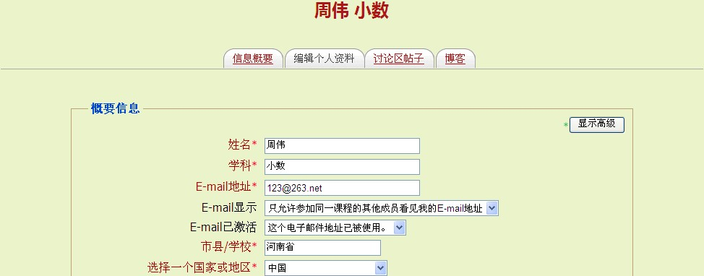
补充完整信息

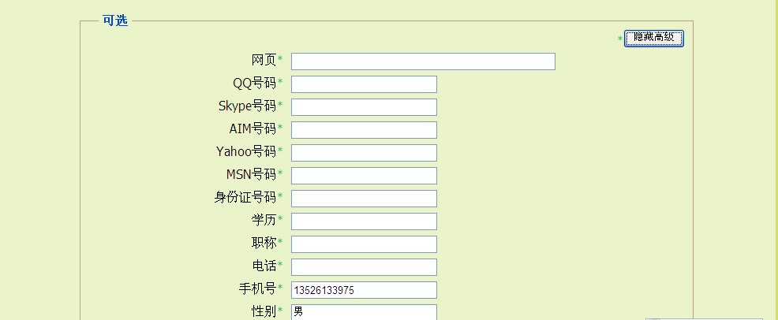
补充完整信息

4、注意事项
（1）登录后牢记密码。如登录出现：登录无效，请重试的提示，请返回上一级页面，拨打公布的咨询电话，报上报名信息和账号后得到解决。
热线电话：15010573604 15010573504 13716870334
（2）每个班级中都有辅导教师全程助学，如有学习方面的问题请与班级辅导老师联系，在课程公告区有至少一种辅导教师联系方式。

北京大学

